**Progjar Implementasi Kasus menggunakan concurrency**

Nama : Rimas Muhammad Irfansyah

NRP : 05111740000185

# Soal

Buatlah program yang mengimplementasikan:

1. Multi process

2. Multi thread

3. Multi process asynchronous

4. Multi thread asynchronous

dengan menggunakan protokol transport UDP. Kasus dapat didefinsikan sendiri dan buatlah arsitektur jaringan anda sendiri di simulator GNS3. Buatlah laporan dalam bentuk PDF yang berisikan screenshot dari:

1. Deskripsi kasus yang dibuat

2. Gambar arsitektur jaringan (dalam simulator GNS3)

3. Program yang dibuat (1-4)

4. Hasil outputnya

# Jawaban:

## Kasus

Dari arsitektur akan terdapat 2 server dan 1 client. Client akan melakukan pengiriman 2 buah file gambar ke 2 server berbeda dengan menggunakan transport UDP. Pengiriman file gambar dari client ke 2 server tersebut dilakukan dengan 4 cara yang berbeda yaitu multi process, multi thread, multi process asynchronous, dan multi thread asynchronous.

## Topologi

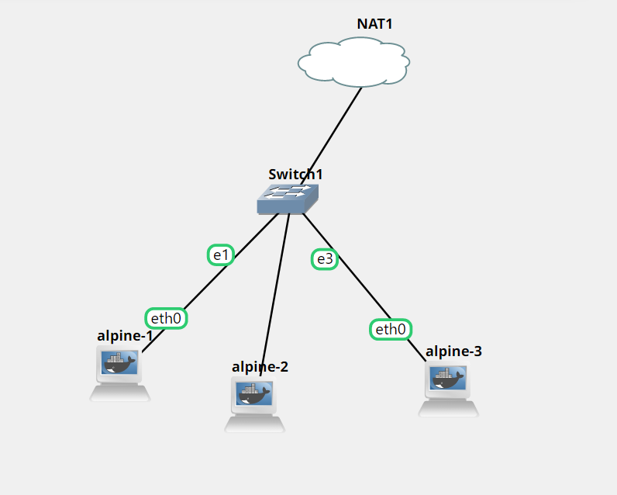

Alpine-1 dan alpine-2 sebagai server.

Alpine-3 sebagai client.

## Program yang dibuat

Multi_process.py

# from library import download_gambar, get_url_list  
import time  
import datetime  
import socket  
from multiprocessing import Process  
  
  
TARGET_IP = "0.0.0.0"  
TARGET_PORT = 1000  
  
sock = socket.socket(socket.AF_INET, socket.SOCK_DGRAM)  
sock.setsockopt(socket.SOL_SOCKET, socket.SO_REUSEPORT, 1)  
sock.setsockopt(socket.SOL_SOCKET, socket.SO_BROADCAST, 1)  
  
  
def kirim_gambar(image=None):  
 if (image is None):  
 return False  
  
 #buka gambar dalam format binary  
 f = open(image, "rb")  
 l = f.read(1024)  
 while (l):  
 if(sock.sendto(l, (TARGET_IP, TARGET_PORT))):  
 l = f.read(1024)  
 f.close()  
  
  
def kirim_semua():  
 texec = dict()  
 images = ['1.png', '2.png']  
 catat_awal = datetime.datetime.now()  
 for k in range(len(images)):  
 print(f"mengirim {images[k]}")  
 waktu = time.time()  
  
 #bagian ini merupakan bagian yang mengistruksikan eksekusi fungsi kirim gambar secara multiprocess  
 texec[k] = Process(target=kirim_gambar, args=(images[k],))  
 texec[k].start()  
  
 #setelah menyelesaikan tugasnya, dikembalikan ke main process dengan join  
 for k in range(len(images)):  
 texec[k].join()  
 catat_akhir = datetime.datetime.now()  
 selesai = catat_akhir - catat_awal  
 print(f"Waktu TOTAL yang dibutuhkan {selesai} detik {catat_awal} s/d {catat_akhir}")  
  
  
#fungsi kirim_gambar akan dijalankan secara multi process  
if __name__=='__main__':  
 kirim_semua()

Multi_process_async.py

# from library import download_gambar, get_url_list  
import time  
import datetime  
import socket  
from multiprocessing import Process, Pool  
  
  
TARGET_IP = "0.0.0.0"  
TARGET_PORT = 1000  
  
sock = socket.socket(socket.AF_INET, socket.SOCK_DGRAM)  
sock.setsockopt(socket.SOL_SOCKET, socket.SO_REUSEPORT, 1)  
sock.setsockopt(socket.SOL_SOCKET, socket.SO_BROADCAST, 1)  
  
  
def kirim_gambar(image=None):  
 if (image is None):  
 return False  
  
 #buka gambar dalam format binary  
 f = open(image, "rb")  
 l = f.read(1024)  
 while (l):  
 if(sock.sendto(l, (TARGET_IP, TARGET_PORT))):  
 l = f.read(1024)  
 f.close()  
  
  
def kirim_semua():  
 texec = dict()  
 images = ['1.png', '2.png']  
 status_task = dict()  
 task_pool = Pool(processes=20) #2 task yang dapat dikerjakan secara simultan, dapat diset sesuai jumlah core  
 catat_awal = datetime.datetime.now()  
 for k in range(len(images)):  
 print(f"mengirim {images[k]}")  
  
 #bagian ini merupakan bagian yang mengistruksikan eksekusi fungsi kirim gambar secara multiprocess  
 texec[k] = task_pool.apply_async(func=kirim_gambar, args=(images[k],))  
  
 #setelah menyelesaikan tugasnya, dikembalikan ke main process dengan mengambil hasilnya dengan get  
 for k in range(len(images)):  
 status_task[k]=texec[k].get(timeout=10)  
  
 catat_akhir = datetime.datetime.now()  
 selesai = catat_akhir - catat_awal  
 print(f"Waktu TOTAL yang dibutuhkan {selesai} detik {catat_awal} s/d {catat_akhir}")  
 print("status TASK")  
 print(status_task)  
  
  
#fungsi kirim_gambar akan dijalankan secara multi process  
if __name__=='__main__':  
 kirim_semua()

Multi_thread.py

# from library import download_gambar,get_url_list  
import time  
import datetime  
import threading  
import socket  
  
TARGET_IP = "0.0.0.0"  
TARGET_PORT = 1000  
  
sock = socket.socket(socket.AF_INET, socket.SOCK_DGRAM)  
sock.setsockopt(socket.SOL_SOCKET, socket.SO_REUSEPORT, 1)  
sock.setsockopt(socket.SOL_SOCKET, socket.SO_BROADCAST, 1)  
  
  
def kirim_gambar(image=None):  
 if (image is None):  
 return False  
  
 # buka gambar dalam format binary  
 f = open(image, "rb")  
 l = f.read(1024)  
 while (l):  
 if (sock.sendto(l, (TARGET_IP, TARGET_PORT))):  
 l = f.read(1024)  
 f.close()  
  
  
def kirim_semua():  
 texec = dict()  
 images = ['1.png', '2.png']  
  
 catat_awal = datetime.datetime.now()  
 for k in range(len(images)):  
 print(f"mengirim {images[k]}")  
 waktu = time.time()  
  
 # bagian ini merupakan bagian yang mengistruksikan eksekusi fungsi kirim gambar secara multithread  
 texec[k] = threading.Thread(target=kirim_gambar, args=(images[k],))  
 texec[k].start()  
  
 # setelah menyelesaikan tugasnya, dikembalikan ke main thread dengan join  
 for k in range(len(images)):  
 texec[k].join()  
  
 catat_akhir = datetime.datetime.now()  
 selesai = catat_akhir - catat_awal  
 print(f"Waktu TOTAL yang dibutuhkan {selesai} detik {catat_awal} s/d {catat_akhir}")  
  
  
# fungsi kirim_gambar akan dijalankan secara multithreading  
if __name__ == '__main__':  
 kirim_semua()

Multi_thread_async.py

# from library import download_gambar,get_url_list  
import time  
import datetime  
import concurrent.futures  
import socket  
  
  
TARGET_IP = "0.0.0.0"  
TARGET_PORT = 1000  
  
sock = socket.socket(socket.AF_INET, socket.SOCK_DGRAM)  
sock.setsockopt(socket.SOL_SOCKET, socket.SO_REUSEPORT, 1)  
sock.setsockopt(socket.SOL_SOCKET, socket.SO_BROADCAST, 1)  
  
  
def kirim_gambar(image=None):  
 if (image is None):  
 return False  
  
 #buka gambar dalam format binary  
 f = open(image, "rb")  
 l = f.read(1024)  
 while (l):  
 if(sock.sendto(l, (TARGET_IP, TARGET_PORT))):  
 l = f.read(1024)  
 f.close()  
  
  
def kirim_semua():  
 texec = dict()  
 images = ['1.png', '2.png']  
 status_task = dict()  
 task = concurrent.futures.ThreadPoolExecutor(max_workers=4)  
 catat_awal = datetime.datetime.now()  
 for k in range(len(images)):  
 print(f"mengirim {images[k]}")  
 waktu = time.time()  
  
 #bagian ini merupakan bagian yang mengistruksikan eksekusi fungsi kirim gambar secara multithread  
 texec[k] = task.submit(kirim_gambar, images[k])  
  
 #setelah menyelesaikan tugasnya, dikembalikan ke main thread dengan memanggil result  
 for k in range(len(images)):  
 status_task[k]=texec[k].result()  
  
 catat_akhir = datetime.datetime.now()  
 selesai = catat_akhir - catat_awal  
 print(f"Waktu TOTAL yang dibutuhkan {selesai} detik {catat_awal} s/d {catat_akhir}")  
 print("hasil task yang dijalankan")  
 print(status_task)  
  
  
#fungsi kirim_gambar akan dijalankan secara multithreading  
if __name__=='__main__':  
 kirim_semua()

## Hasil Output

Client Multi Process

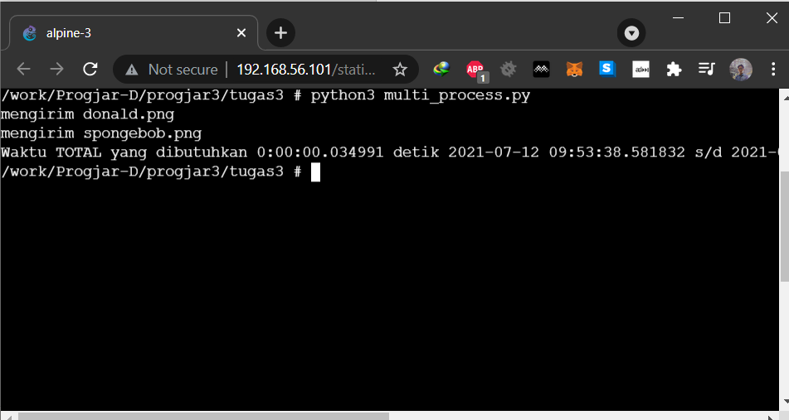

Server 1 Multi Process

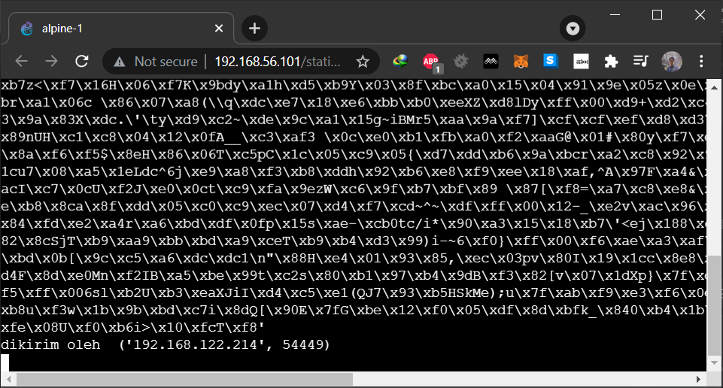

Server 2 Multi Process

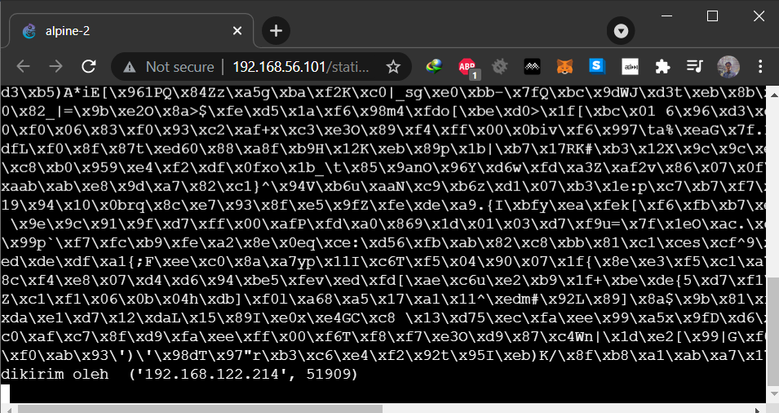

Client Multi Thread

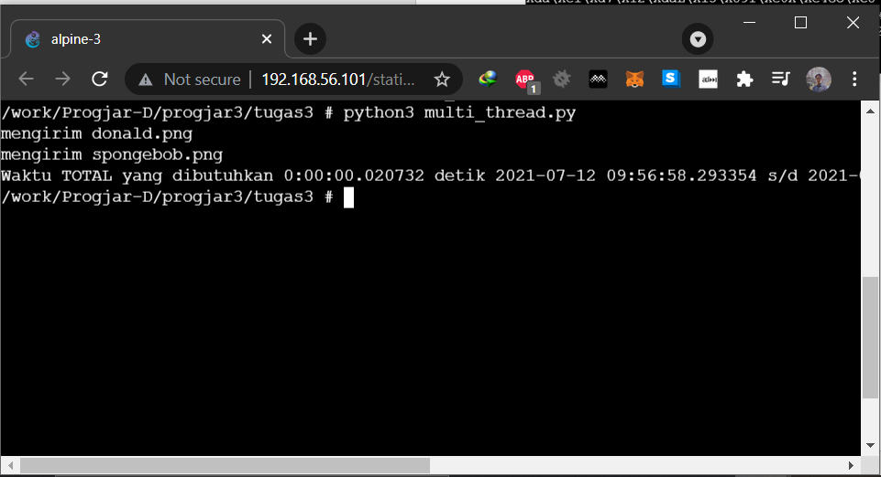

Server 1 Multi Thread

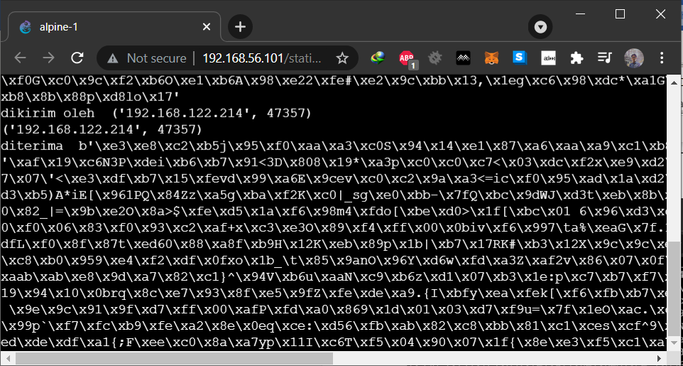

Server 2 Multi Thread

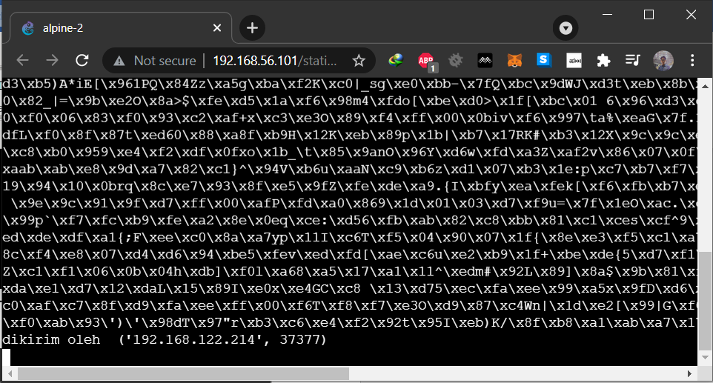

Client Multi-process Async

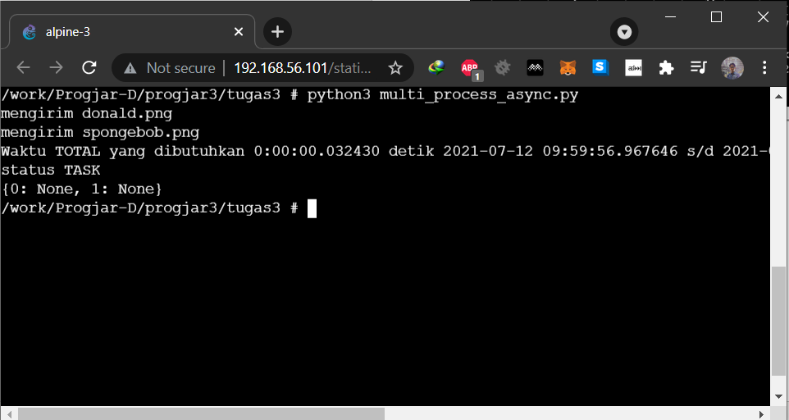

Server 1 Multi-process Async

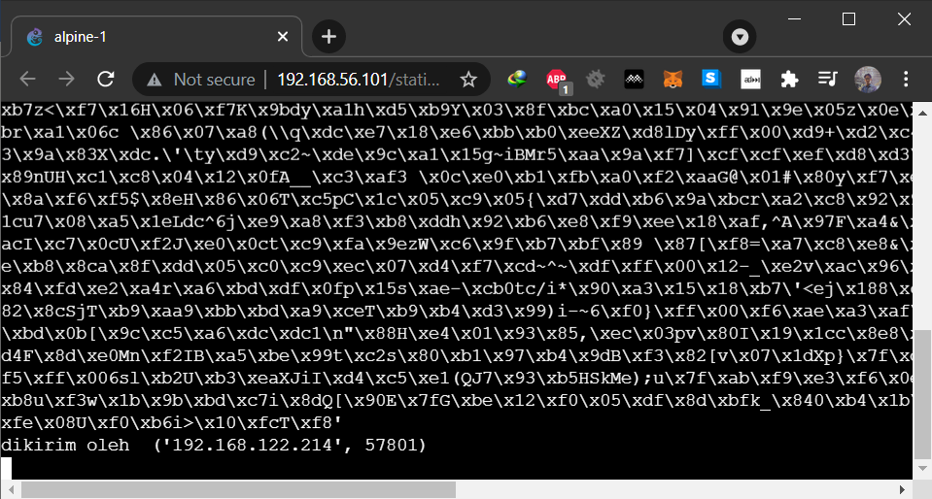

Server 2 Multi-process Async

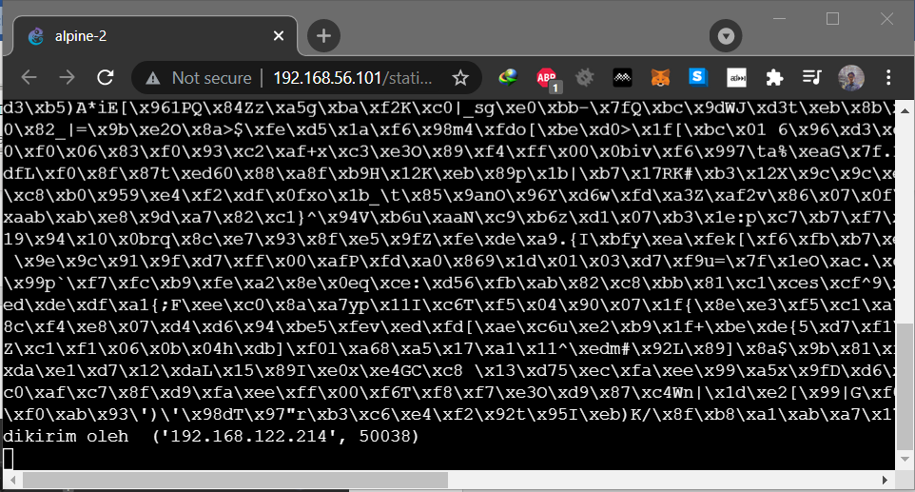

Client Multi-thread Async

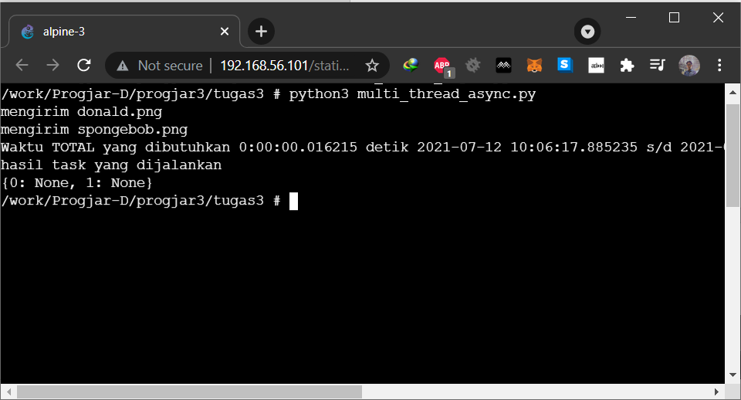

Server 1 Multi-thread Async

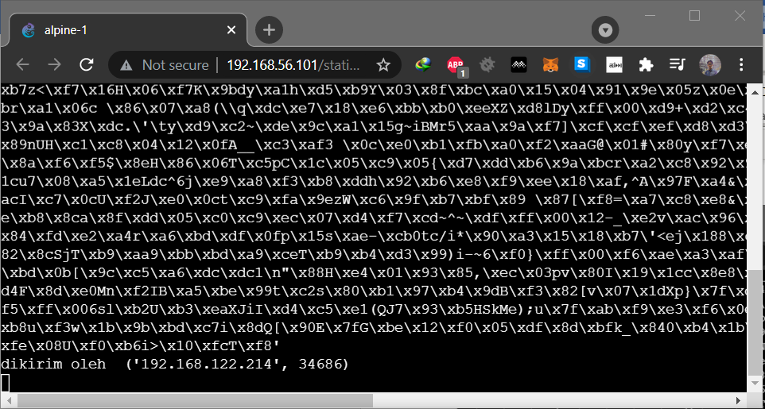

Server 2 Multi-thread Async

